
МАТЕМАТИЧЕСКА ГИМНАЗИЯ „АКАДЕМИК КИРИЛ ПОПОВ”
4001 Пловдив, ул. „Чемшир” № 11, e-mail:omg@omg-bg.com, www.omg-bg.com

Практическо изпитване 2
Модул 1: Обектно ориентирано програмиране

Сверете за вашия номер в клас съответно коя подточка на зад. 1 и зад. 2 трябва да решите. Създайте конзолно приложение с име “PracticalExam2” и в него напишете решенията на дадените задачи. Предайте необходимите Program.cs, Order.cs, Reverse.cs файловете в Classroom, както и скрийншот на едно изпълнение на програмата.

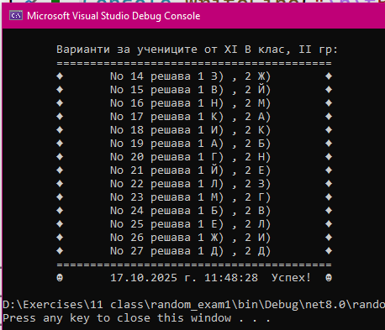

Зад. 1 – ОБЩО УСЛОВИЕ – 10 точки

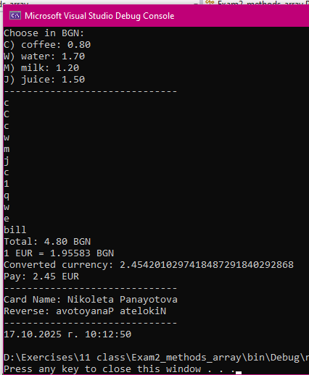

Напишете програма подобна на дадения образец, която съдържа метод OrderMenu() за отпечатване на избор от поредица покупки, дадени със съответната им буква A, B, C, D и цена в български лева. Във вашата програма за буква използвайте началната на съответния артикул. Ако се въведе различен знак, да бъде игнориран. При въвеждане на „bill”, независимо от неговото изписване с главни или малки букви, програмата изчислява общата им сума в лева и я конвертира в друга зададена валута. Крайният резултат се закръгля до втория знак след десетичната запетая. За изпълнението създайте външен файл с клас Order.cs и в него разположете метод Choice(), който да съдържа възможностите за избор и вложените в него частни методи Total() и Converter(). Обърнете внимание кой е числовият тип, който се използва при работа с пари. Използвайте разделители.

А) Напитки, валута от BGN -> EU по курс 1.95583
C) Coffee – 0.80
W) Water – 1.70
M) Milk – 1.20
J) Juice – 1.50

Б) Електроника, валута от BGN -> USD по курс 1.80
S) Smartphone - 599.99
L) Laptop - 899.50
T) Tablet - 249.99
W) Watch - 199.99

В) Ресторант, валута от BGN -> USD по курс 1.80
B) Bread - 2.50
P) Pasta - 8.90
C) Salad - 6.20
D) Dessert - 4.50

Г) Книжарница, валута от BGN -> GBP по курс 2.20
N) Novel - 15.99
T) Textbook - 22.50
M) Magazine - 8.99
G) Guidebook - 12.30

Д) Спортни стоки, валута от BGN -> CHF по курс 1.95
B) Basketball - 89.99
T) Treadmill - 120.50
S) Sportswear - 45.75
W) Weights - 25.99

Е) Зеленчуци, валута от BGN -> RON по курс 0.40
T) Tomatoes - 2.50
C) Cucumbers - 1.80
P) Peppers - 3.20
O) Onions - 4.10

Ж) Кафене, валута от BGN -> TRY по курс 0.10
C) Coffee - 3.50
T) Tea - 2.80
J) Juice - 4.20
S) Sandwich - 5.90

З) Бистро, валута от BGN -> PLN по курс 0.45
B) Burger - 5.50
F) Fries - 4.20
I) Ice cream - 3.80
C) Chicken wings - 6.90

И) Козметика, валута от BGN -> SEK по курс 0.17
F) Face cream - 25.90
S) Shampoo - 18.50
P) Perfume - 32.75
D) Deodorant - 12.30

Й) Хардуер, валута от BGN -> NOK по курс 0.18
H) Hard drive - 45.99
R) RAM - 89.50
V) Video card - 120.00
K) Keyboard - 35.75

К) Фитнес център, валута от BGN -> DKK по курс 0.26
F) Fitness card - 15.00
T) Personal training - 25.50
P) Protein shake - 8.90
S) Sport bag - 12.30

Л) Кино, валута от BGN -> HUF по курс 0.005
T) Ticket - 12.00
P) Popcorn - 8.50
D) Drink - 5.20
S) Snack - 6.80

М) Моден бутик, валута от BGN -> CZK по курс 0.08
C) Clothing - 49.99
S) Shoes - 79.50
B) Bag - 29.90
A) Accessory - 15.30

Н) Магазин за домашни любимци, валута от BGN -> JPY по курс 0.012
D) Dog food - 28.90
C) Cat food - 15.50
T) Toys - 12.75
A) Accessories - 8.30

Зад. 2 – МАСИВИ – 5 точки

Създайте клас Reverse.cs, съдържащ метод, който при извикване в Main() да изисква въвеждане на текст и да го изпише наобратно, както е дадено по образец. Упътване: може да използвате вграден метод .ToCharArray().

А) Континент

Б) Държава

В) Град

Г) Герой

Д) Художник

Е) Певец

Ж) Композитор

З) Река

И) Планина

Й) Връх

К) Автор

Л) Спортист

М) Песен

Н) Филм

Критерии за оценка: Допълнителна точка за скрийншот на терминала.

Точки | 0 - 2 | 3 - 6 | 7 - 10 | 11 - 14 | 15 - 16
Оценка | Слаб (2) | Среден (3) | Добър (4) | Мн. добър (5) | Отличен (6)

